江苏商贸职业学院

关于组织学生参加全国计算机等级考试的通知

各二级学院：

2024年3月（第72次）全国计算机等级考试将于3月23日至24日举行，现将有关事项公告如下：

**一、报名时间及方式**

1.报名时间：2024年3月1日9时至2024年3月8日24时。

2.报名网址为https://ncre-bm.neea.cn（公网），选择“江苏省”进行报名，考生网上自行报名、缴费，请各位考生严格按照操作步骤（见附件1）报名。

3.开考科目

开考科目详见报名网站选项。

**二、报名注意事项**

1.考生上传照片应为考生本人近期正面免冠彩色证件照。照片图像大小最小为192*144（高*宽），彩色，最小成像区大小为48mm*33mm(高*宽)。照片要求存储为jpg格式，图像文件名为*.jpg，照片大小：20-200KB。照片将用于合格证书，考生应上传本人清晰、正置的照片，上传的照片不合要求的考生不允许参加考试。

2.根据《江苏省财政厅江苏省物价局关于公布取消和调整一批行政事业性收费项目的通知》（省财综〔2013〕103号）精神，我省全国计算机等级报名考试费（含证书费）为：1至3级70元／人，4级80元/人。

3.考生具体考试日期时间和考场地点，均以准考证为准，考前可登录报名网站自行下载并打印准考证。

**三、成绩查询及证书发放**

1.成绩查询：考试成绩约在考试结束后2个月公布，具体时间另行公告。考生可登录“中国教育考试网”成绩查询页面（http://cjcx.neea.edu.cn）查询本次考试成绩及证书信息。

2.证书发放：从2022年起，考试中心推出NCRE电子证书，所有符合取证条件的考生都将获得电子证书。

**四、咨询电话**

考生如在报名缴费期间和准考证打印期间遇到缴费及系统相关问题，可咨询电子与信息学院焦鹏老师（15950819101）。

教务处

电子与信息学院

2024年2月 28 日

附件1

## 网址入口

1、考生访问报名网站<https://ncre-bm.neea.cn/>，点击“江苏省”进入报名。

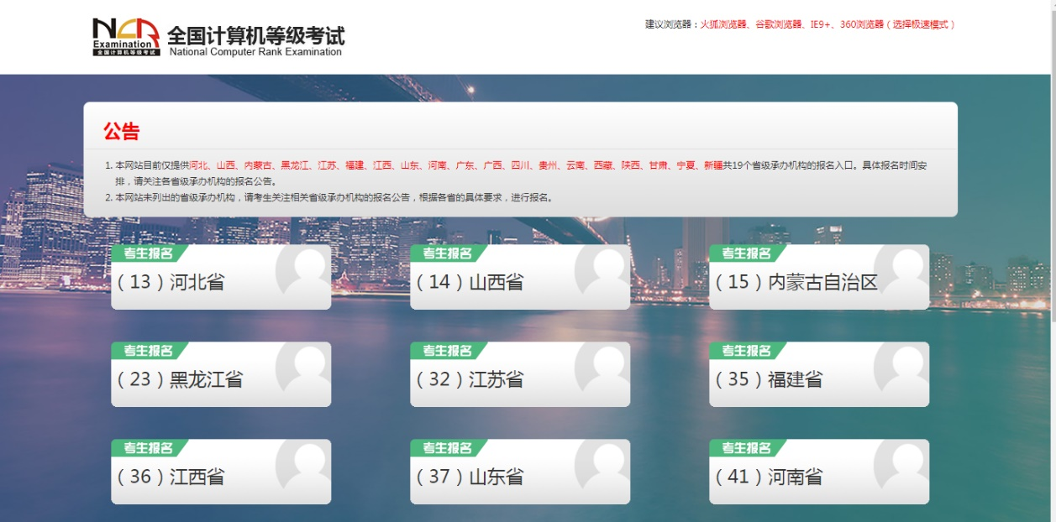2、点击考生报名入口后，进入考生登录页面：

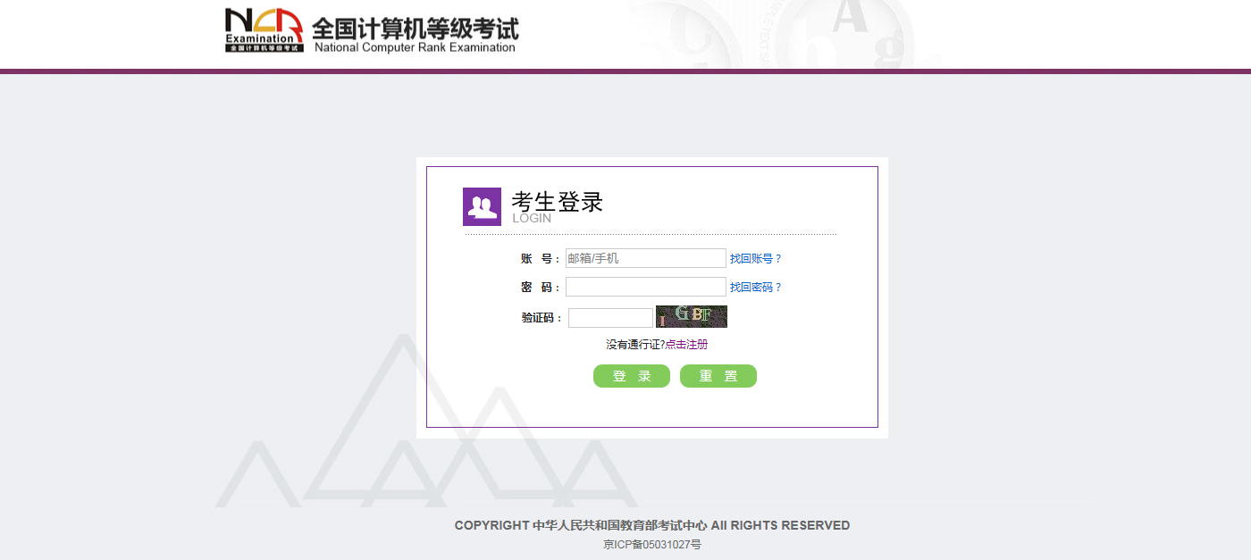

若考生已有账号，则可直接登录，若考生没有账号，则需要先进行账号注册。

## 注册账号

1、点击“点击注册”

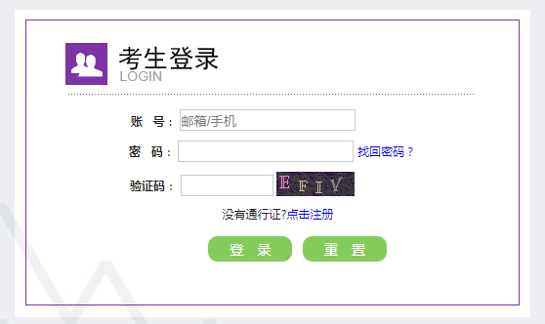

2、填写电子邮箱，手机号进行注册。注意：电子邮箱和手机号都是必填项，并且以后可用来找回密码。

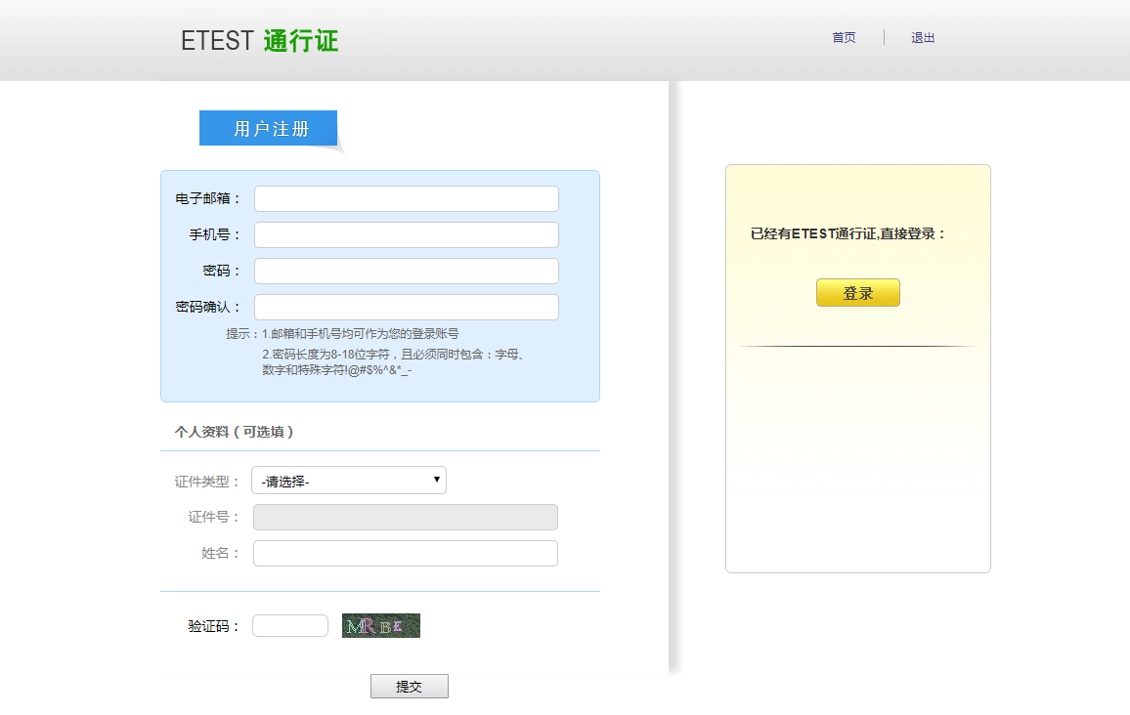

注意：通行证注册完毕之后，要确保退出，重新登陆报名网址https://ncre-bm.neea.cn/，否则有可能会出现无法选择考点的情况。

## 考生报名

1、填写考生注册的账号和密码进行登录

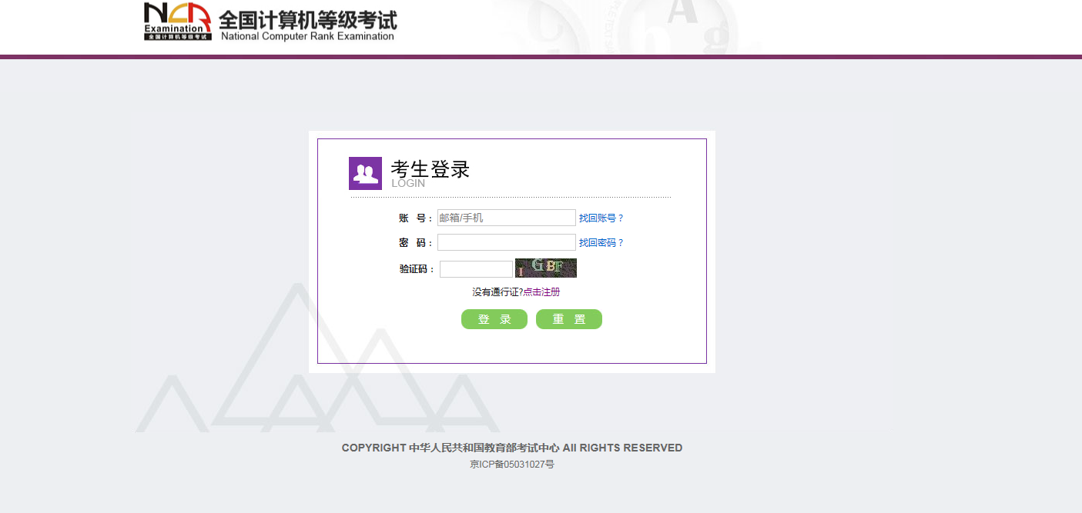

2、登录成功后跳转到NCRE考试报名系统首页，点击开始报名

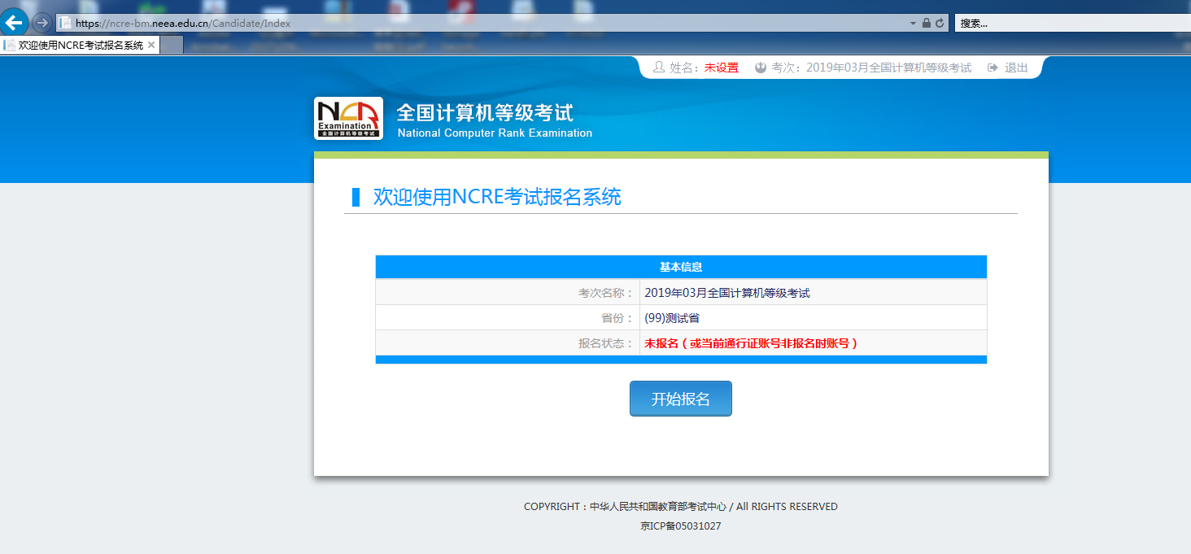

3、勾选接受报名协议

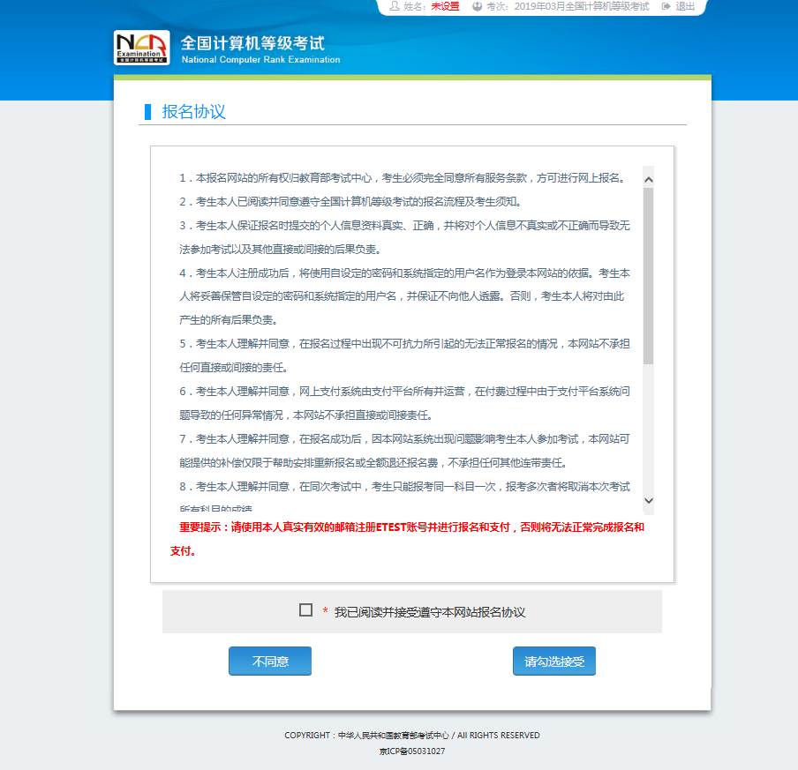

4、填写考生证件信息（证件类型和证件号码）

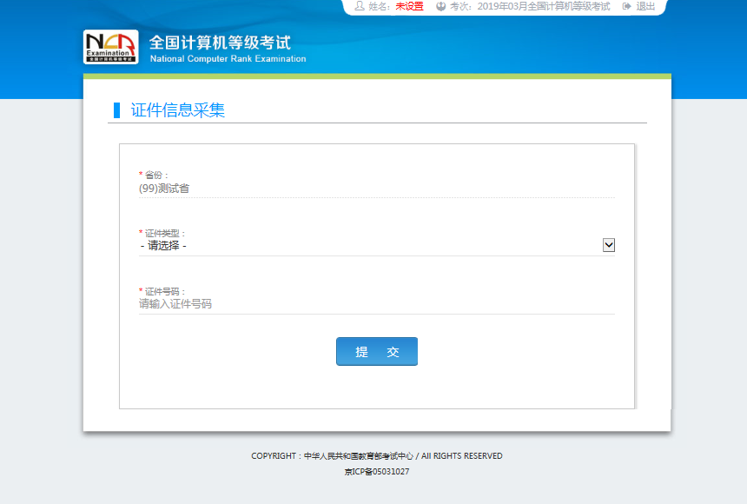

5、进入报名报考信息采集页面

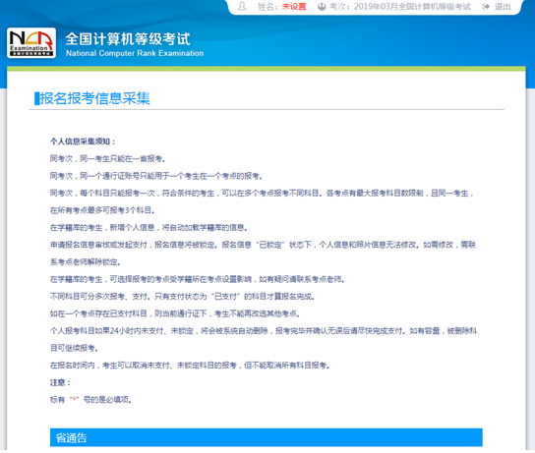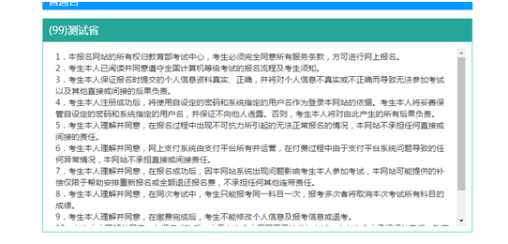

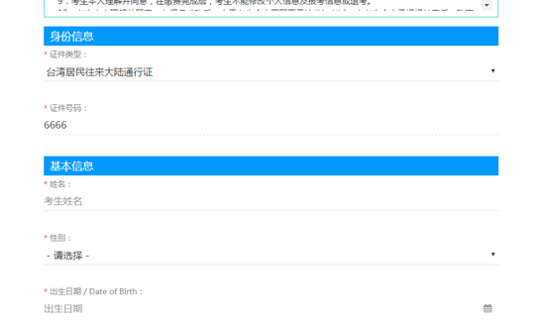

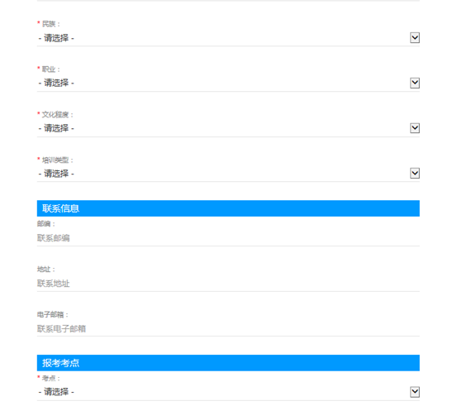

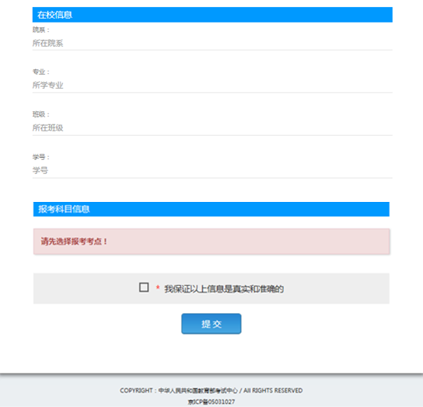

注意：该页面标记为红色*的都为必填项，尤其班级选项必须为本学期所在校区（本部学生选择本部，通州湾学生选择通州湾）。

6、进入照片信息采集页面

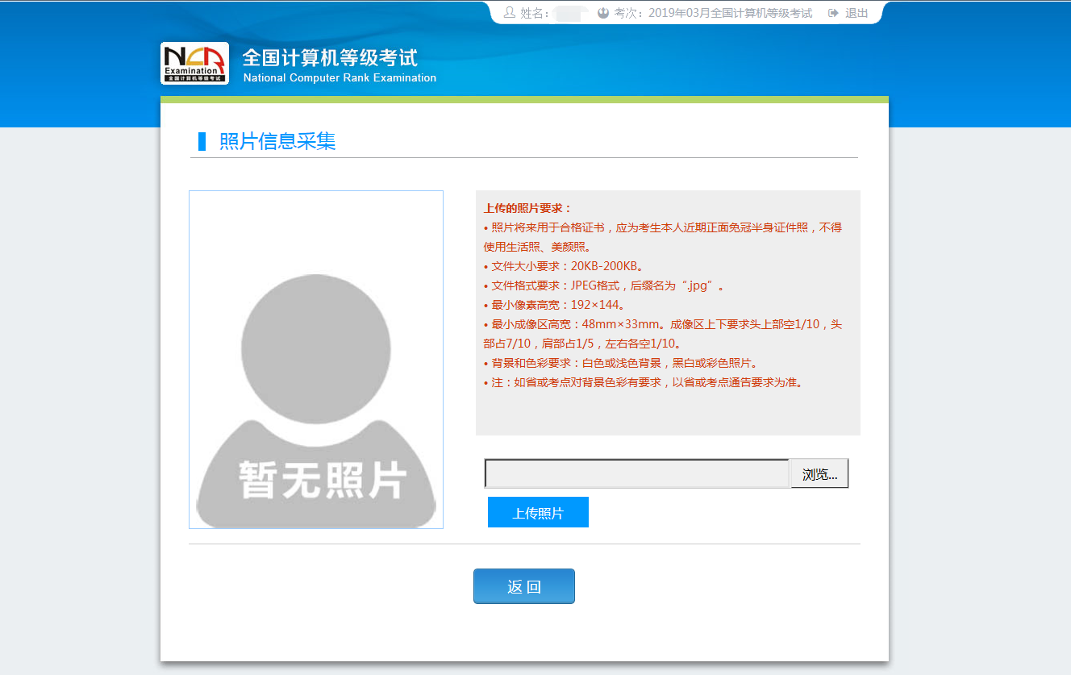

7、报名信息页面

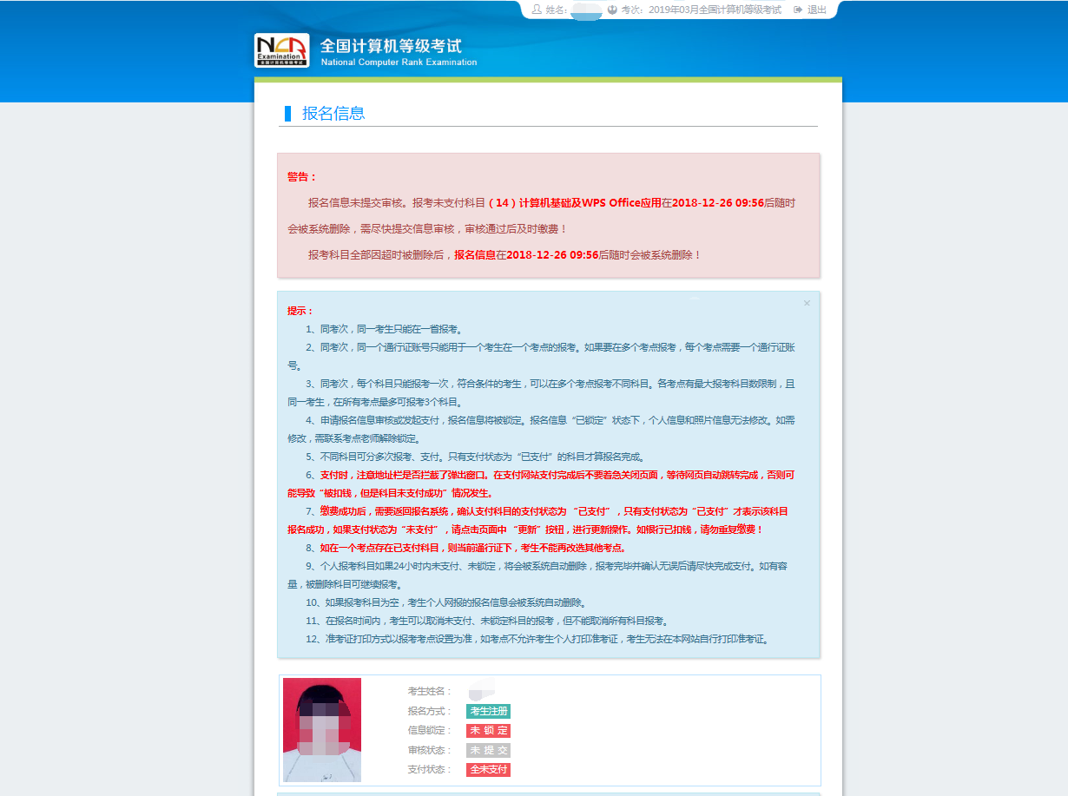

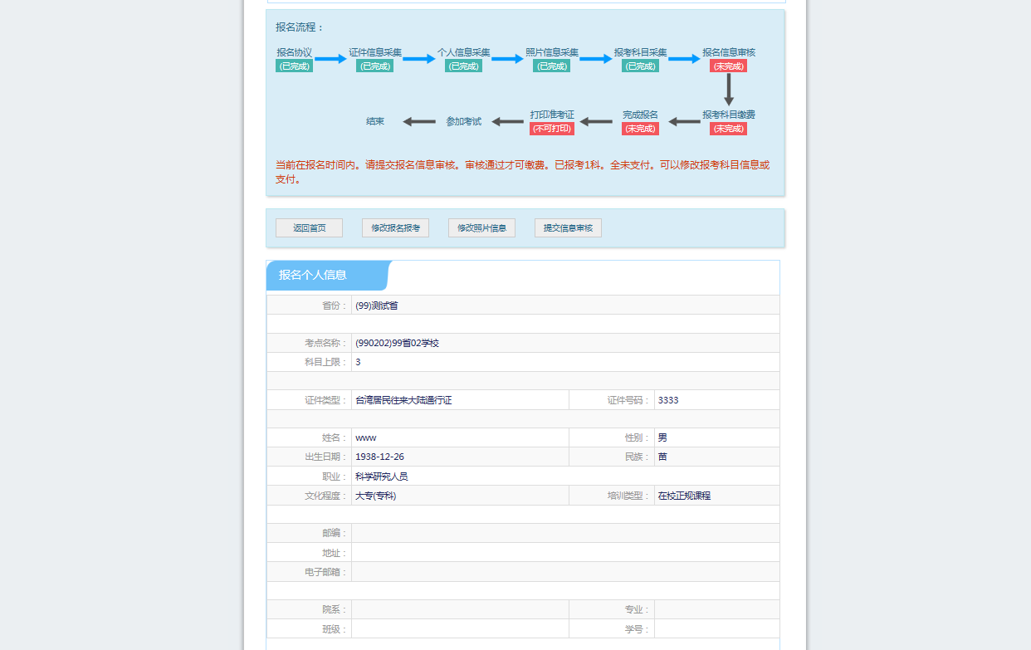

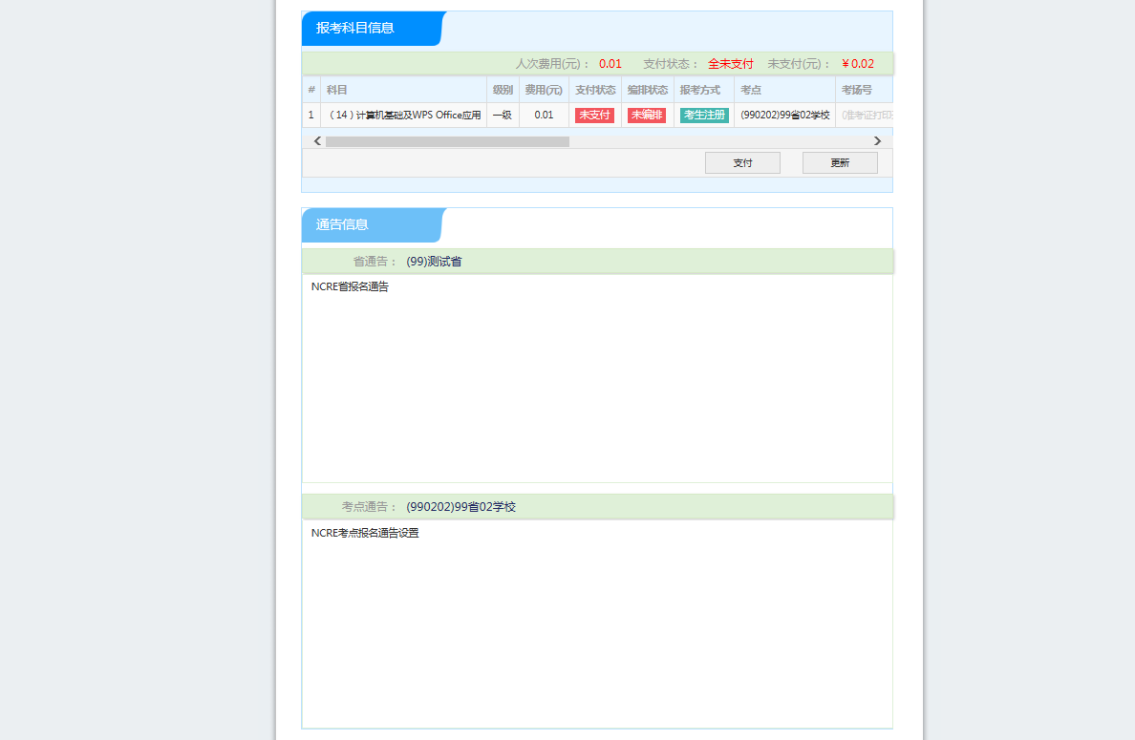

8、考生支付

点击“支付”按钮，

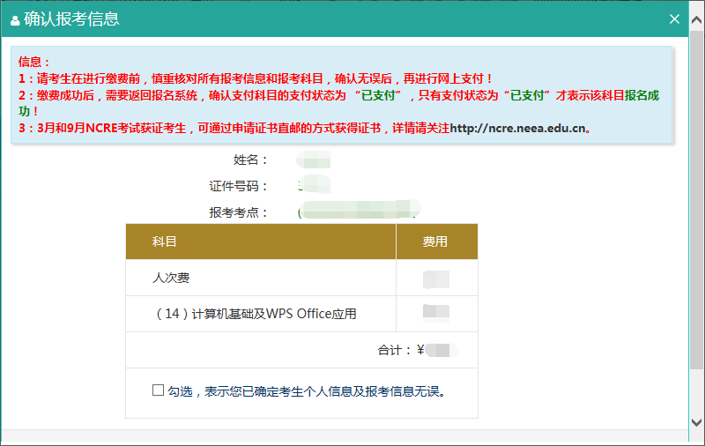

确认报考信息，勾选确认个人信息及报考信息无误。

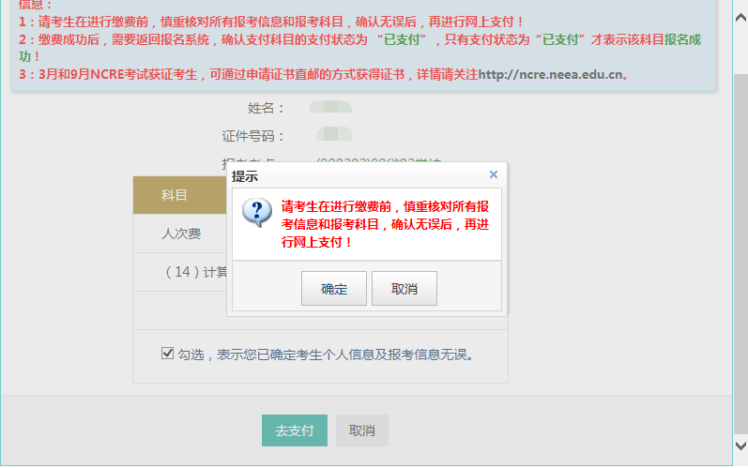

点击“确定”按钮：

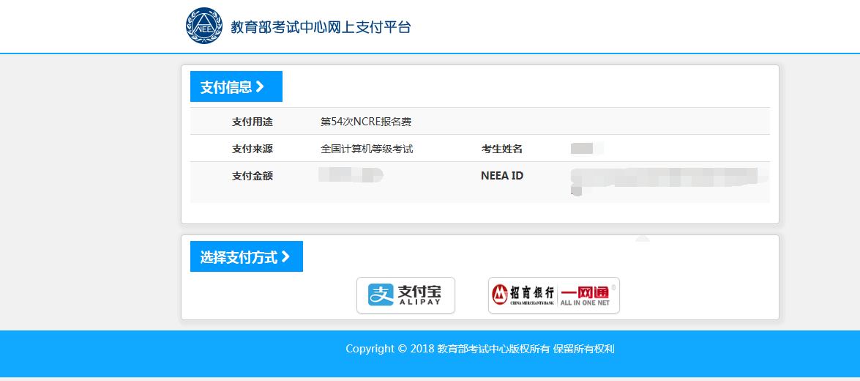

选择支付方式进行支付即可。

## 报名成功

请确认自己报名成功！